# **Lampiran 1**

**Dokumentasi**

|  |  |
| --- | --- |
| Gambar Bagian Depan Sekolah | Gambar Tampilan Sekolah |
| Gambar Wawancara Guru | Gambar Wawancara Guru |
| Gambar Membagikan Angket Siswa | Gambar Membagikan Angket Siswa |
| Gambar Observasi Kegiatan Pembelajran | Gambar Observasi Kelas |

**Lampiran 2**

**Hasil Angket Siswa**

|  |  |  |  |
| --- | --- | --- | --- |
| **No** | **Pernyataan** | **Ya** | **Tidak** |
|  | Hambatan Epistemologis | | |
| 1 | Saya dapat membedakan antara pembilang dan penyebut dari suatu pecahan | 18 | 4 |
| 2 | Saya dapat mengurutkan suatu nilai pecahan dengan benar | 20 | 2 |
| 3 | Saya kesulitan dalam mengaplikasikan rumus | 16 | 6 |
| 4 | Saya dapat menjelaskan nilai pecahan dari gambar | 14 | 8 |
| 5 | Saya dapat menjumlahkan suatu pecahan yang nilai pecahannya sama | 16 | 6 |
| 6 | Saya kesulitan ketika mengerjakan soal dengan nilai suatu pecahan yang tidak sama | 12 | 10 |
|  | Aspek Hambatan Logis Matematis | | |
| 7 | Saya mampu menyelesaikan soal pecahan (semua operasi bilangan pecahan) | 8 | 14 |
| 8 | Saya mampu mengetahui tujuan dari soal berbentuk cerita | 13 | 9 |
| 9 | Saya mampu mengubah soal cerita ke dalam bentuk angka (simbol matematika) | 10 | 12 |
| 10 | Saya kesulitan ketika mengerjakan soal pecahan dengan bentuk soal cerita | 15 | 7 |
| 11 | Saya kurang tepat dalam menuliskan langkah-langkah pengerjaan soal | 8 | 14 |
| 12 | Saya kesulitan dalam proses menyamakan penyebut | 9 | 13 |
| 13 | Saya tidak dapat memilih dan menentukan rumus yang tepat untuk mengerjakan soal pecahan | 11 | 11 |
| 14 | Saya tidak teliti ketia menghitung soal bilangan pecahan | 8 | 14 |
| 15 | Saya dapat mengerjakan soal operasi bilangan pecahan dalam bentuk soal bergambar | 14 | 8 |
| 16 | Saya dapat menuliskan jawaban soal operasi hitung bilangan pecahan dengan tepat | 15 | 7 |
| 17 | Saya dapat mengubah bilangan bulat menjadi pecahan | 10 | 12 |
|  | Aspek Hambatan Bahasa | | |
| 18 | Saya dapat menuliskan informasi yang diketahui pada soal | 14 | 8 |
| 19 | Saya dapat mengetahui maksud dari soal dan juga penjelasan yang ada di buku | 16 | 6 |
| 20 | Saya memahami kalimat penjelasan yang disampaikan oleh guru | 22 | 0 |
| 21 | Saya dapat menuliskan jawaban menggunakan kalimat yang benar dan tepat | 19 | 3 |
| 22 | Saya dapat menjelaskan jawaban dari soal yang saya kerjakan menggunakan kalimat yang benar | 20 | 2 |
| 23 | Saya dapat mengutarakan pendapat dengan menggunakan bahasa/kalimat yang benar | 13 | 9 |
| 24 | Saya dapat menyampaikan informasi yang terdapat pada gambar dengan kalimat | 14 | 8 |
| 25 | Saya dapat menceritakan ulang penjelasan yang ada di buku menggunakan bahasa saya sendiri | 12 | 10 |
| Jumlah | | 347 | 203 |
| Total | | 550 | |

**Lampiran 3**

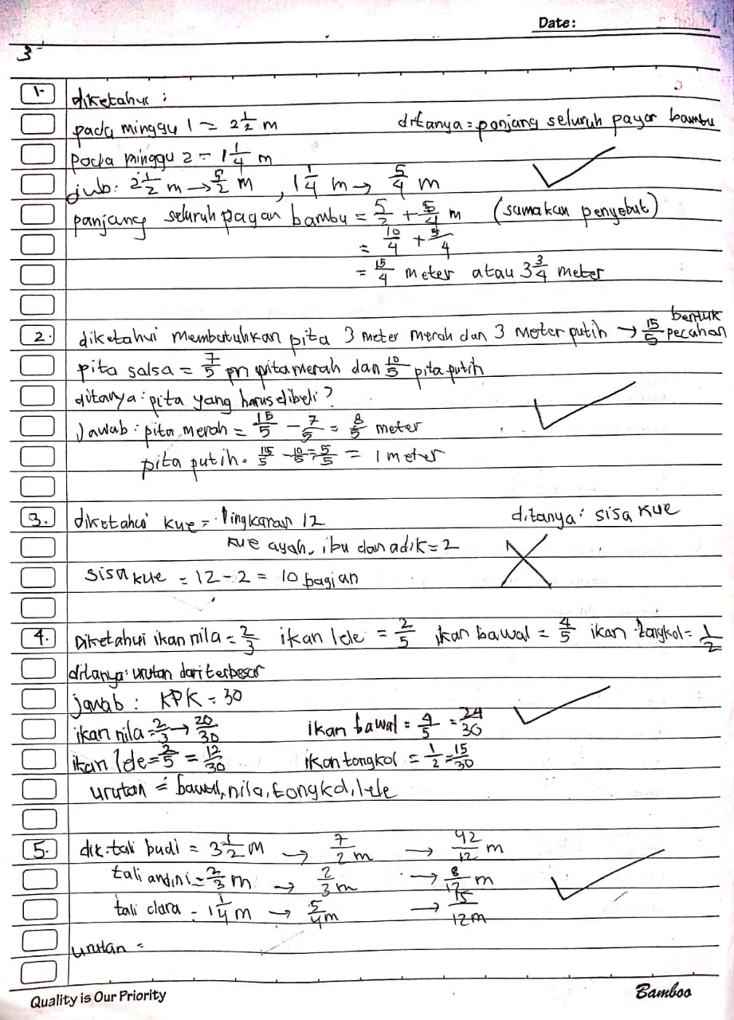**Lembar Jawaban Tes Siswa**

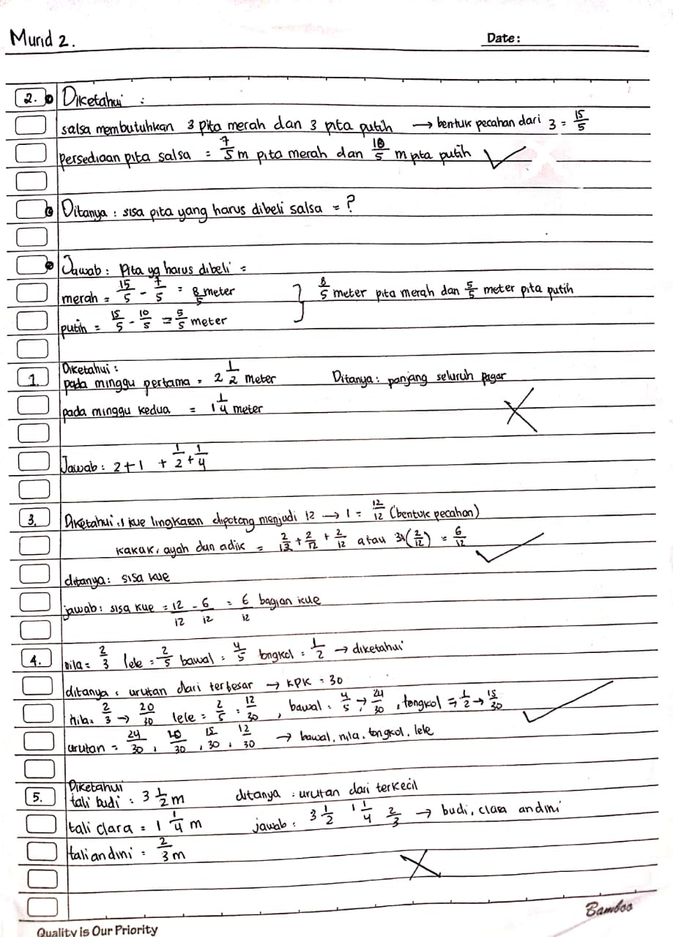

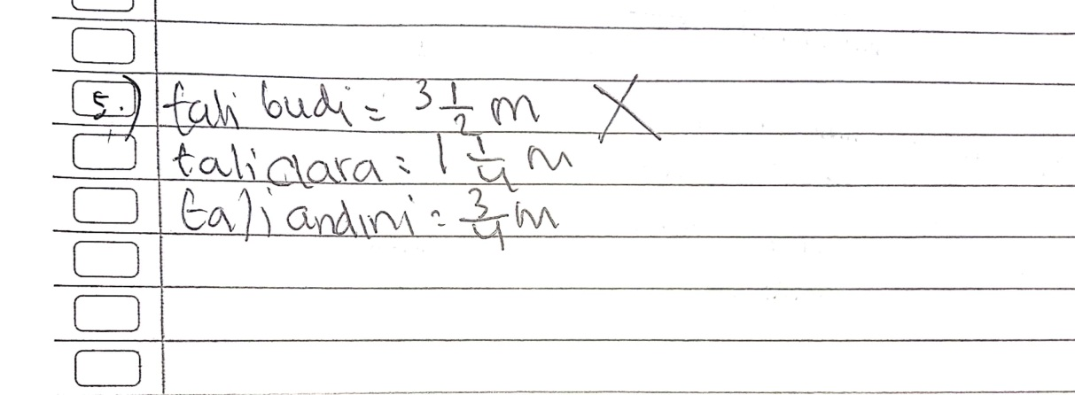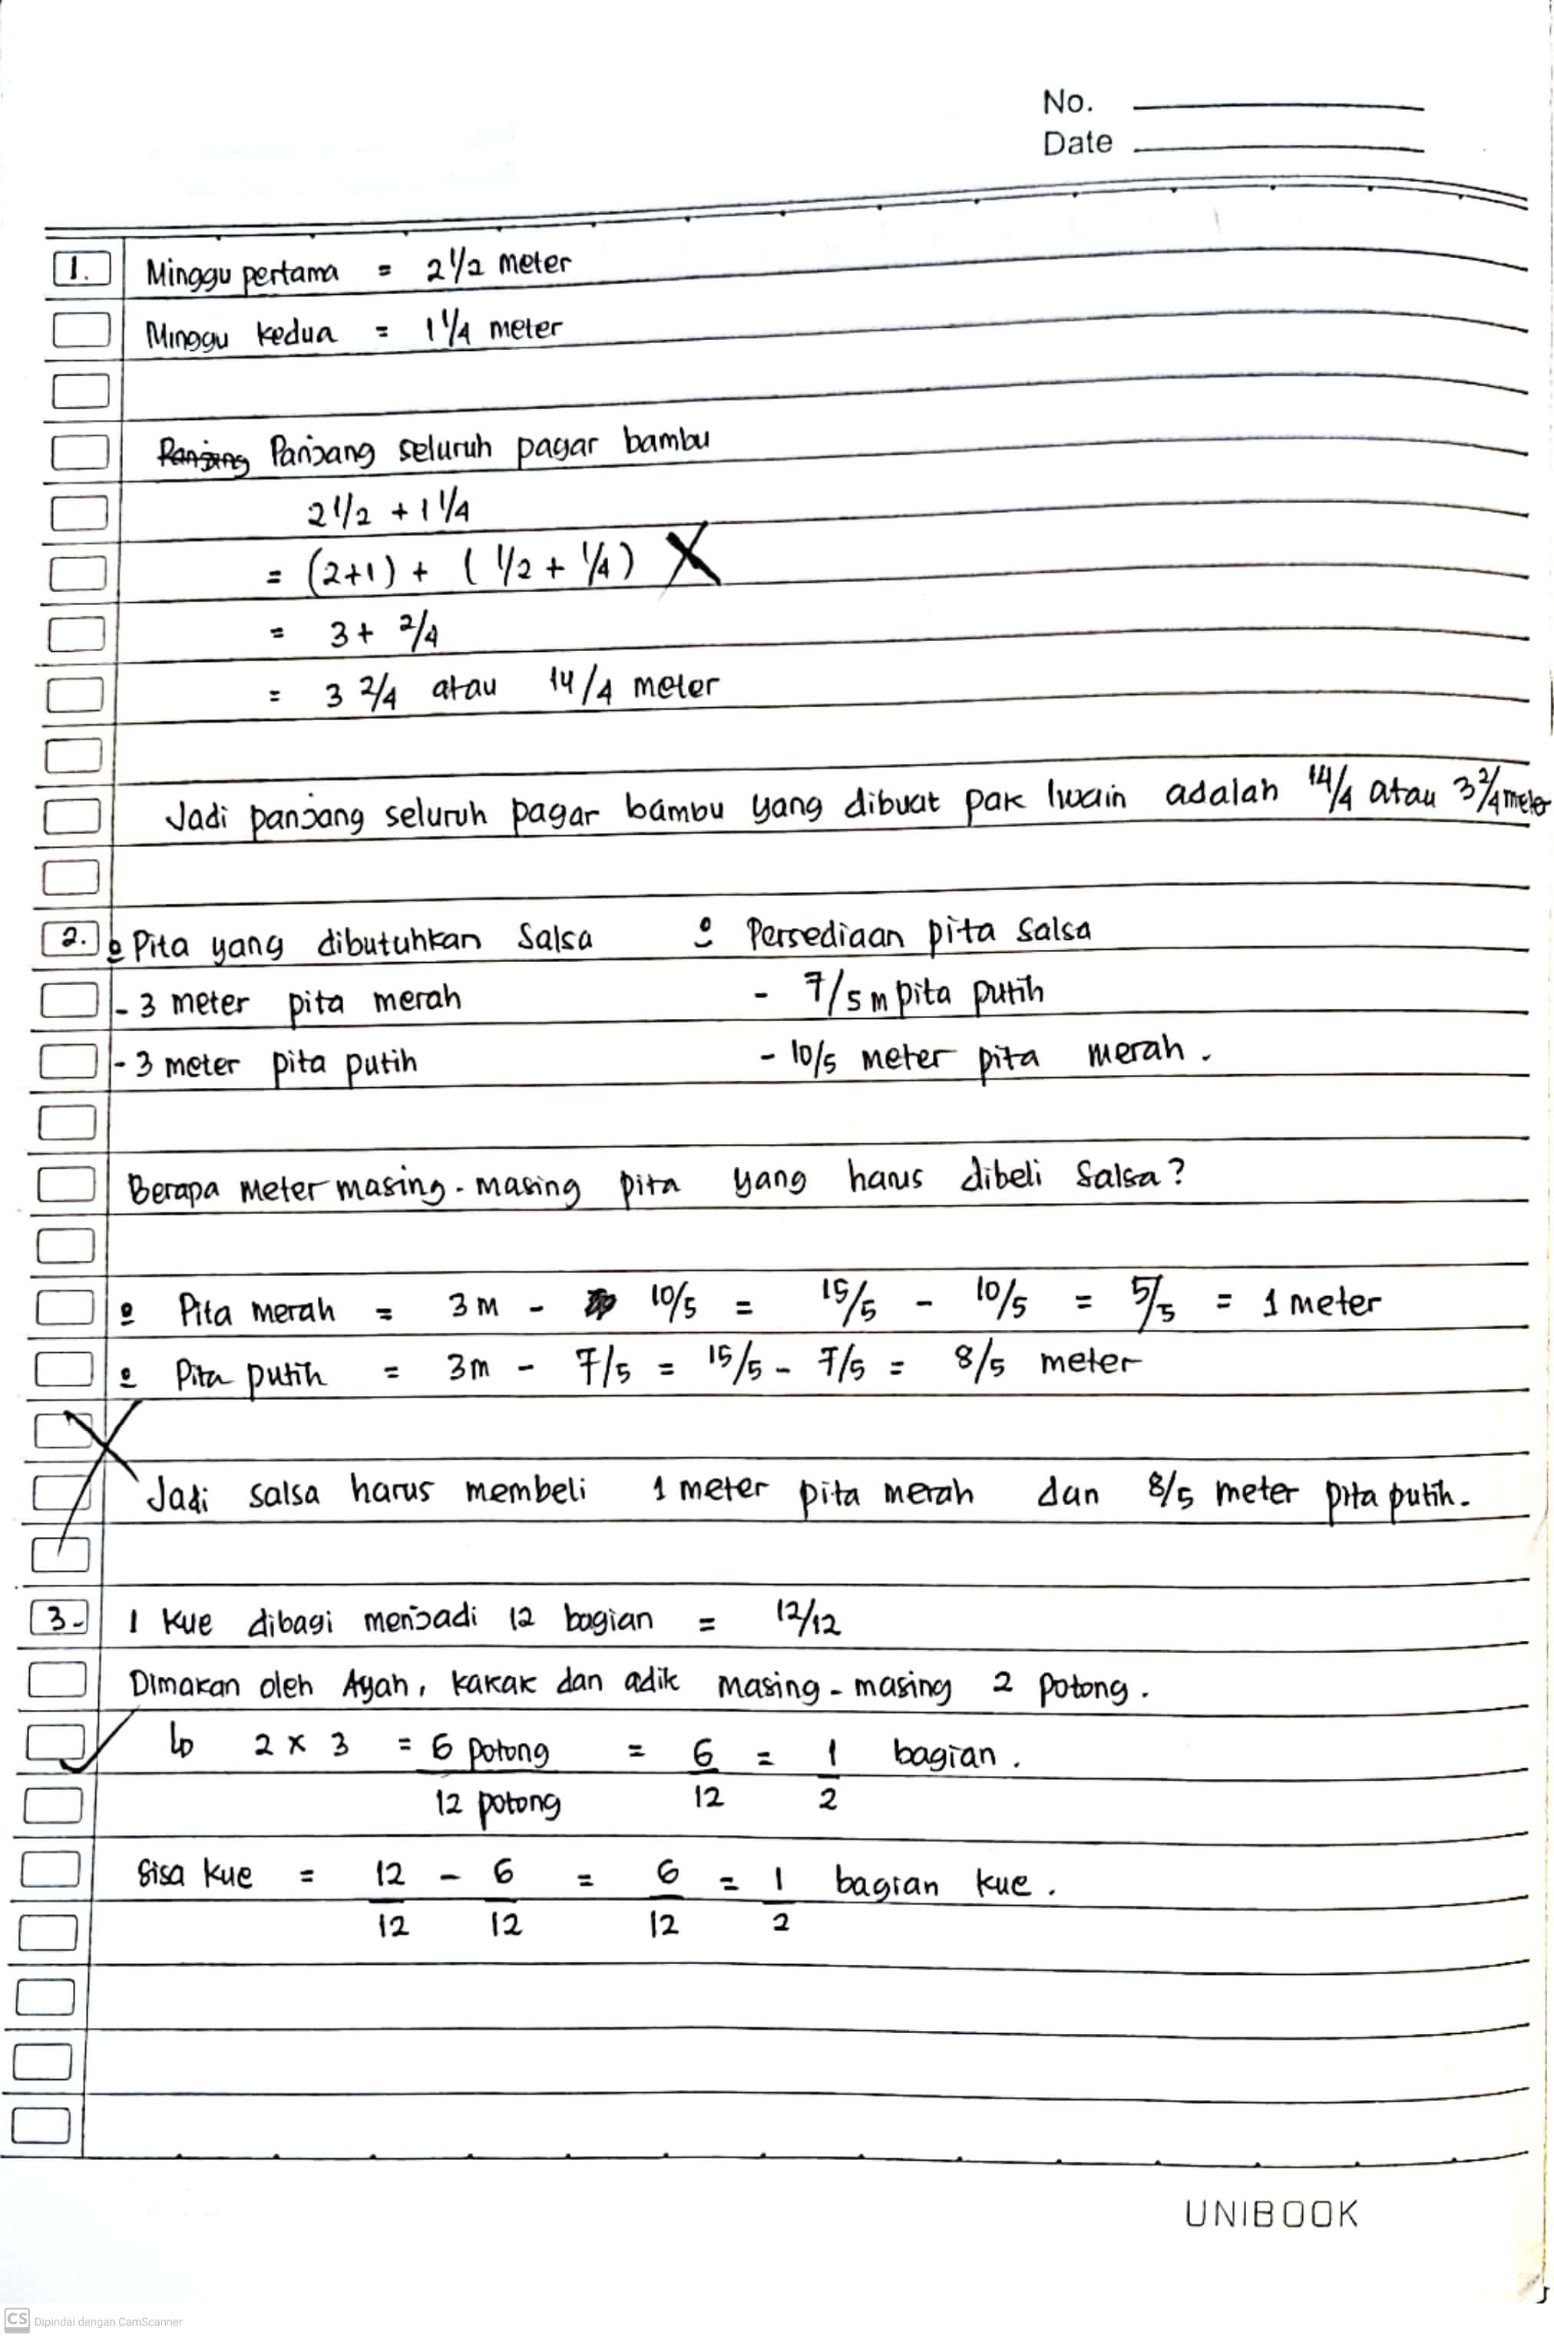

**Lampiran 4**

**Lembar Observasi Hambatan Belajar Menurut Jean Piaget Pada Pembelajaran Matematika Materi Operasi Hitung Bilangan Pecahan di Kelas V**

Hari/Tanggal :

Sekolah :

Kelas :

|  |  |  |  |  |
| --- | --- | --- | --- | --- |
| No | Aspek yang dinilai | Butir pengamatan | Tanda cek (🗸) | |
| Ya | Tidak |
| 1 | Kemampuan siswa dalam memahami konsep | Siswa memahami konsep matematika materi operasi hitung bilangan pecahan |  |  |
| 2 | Pemahaman sifat-sifat | Siswa dapat menyebutkan pembilang dan penyebut dari suatu bilangan pecahan |  |  |
| 3 | Memahami prinsip | Dengan melihat gambar, siswa dapat menyebutkan dengan benar suatu bilangan pecahan |  |  |
| 4 | Mengingat pola | Siswa dapat menyelesaikan operasi hitung bilangan pecahan dengan bilangan yang nilai pecahannya berbeda |  |  |
| 5 | Mengubah soal tulisan ke simbol matematika | Siswa dapat mengubah soal cerita ke bentuk simbol matematika |  |  |
| 6 | Pengoperasian matematika (bilangan pecahan) | Siswa dapat mengoperasikan soal bilangan pecahan dengan baik dan benar |  |  |
| 7 | Pemecahan masalah | Siswa dapat menyelesaikan soal pecahan yang diberikan guru |  |  |
| 8 | Pemahaman kalimat | Siswa dapat memahami bahas/kalimat dalam penelasan guru ataupun soal |  |  |
| 9 | Penggunaan kalimat | Siswa mampu menyampaikan pendapat/ jawaban soal dengan menggunakan bahasa yang benar |  |  |

**Lampiran 4**

**Lembar Angket Hambatan Belajar Teori Jean Piaget Pada Pembelajaran Matematika Materi Operasi Hitung Bilangan Pecahan di Kelas V**

Nama :

Sekolah :

Petunjuk pengisian :

1. Tulislah identitasmu pada tempat yang sudah disediakan
2. Bacalah setiap pernyataan dengan cermat
3. Isilah pernyataan dibawah ini dengan memberikan tanda (🗸) pada kolom yang telah disediakan sesuai dengan jawabanmu

|  |  |  |  |
| --- | --- | --- | --- |
| No | Pernyataan | Ya | Tidak |
| 1 | Saya dapat membedakan antara pembilang dan penyebut dari suatu pecahan |  |  |
| 2 | Saya dapat mengurutkan suatu nilai pecahan dengan benar |  |  |
| 3 | Saya kesulitan dalam mengaplikasikan rumus |  |  |
| 4 | Saya dapat menjelaskan nilai pecahan dari gambar |  |  |
| 5 | Saya dapat menjumlahkan suatu pecahan yang nilai pecahannya sama |  |  |
| 6 | Saya kesulitan ketika mengerjakan soal dengan nilai suatu pecahan yang tidak sama |  |  |
| 7 | Saya mampu menyelesaikan soal pecahan (semua operasi bilangan pecahan) |  |  |
| 8 | Saya mampu mengetahui tujuan dari soal berbentuk cerita |  |  |
| 9 | Saya mampu mengubah soal cerita ke dalam bentuk angka (simbol matematika) |  |  |
| 10 | Saya kesulitan ketika mengerjakan soal pecahan dengan bentuk soal cerita |  |  |
| 11 | Saya kurang tepat dalam menuliskan langkah-langkah pengerjaan soal |  |  |
| 12 | Saya kesulitan dalam proses menyamakan penyebut |  |  |
| 13 | Saya tidak dapat memilih dan menentukan rumus yang tepat untuk mengerjakan soal pecahan |  |  |
| 14 | Saya tidak teliti ketia menghitung soal bilangan pecahan |  |  |
| 15 | Saya dapat mengerjakan soal operasi bilangan pecahan dalam bentuk soal bergambar |  |  |
| 16 | Saya dapat menuliskan jawaban soal operasi hitung bilangan pecahan dengan tepat |  |  |
| 17 | Saya dapat mengubah bilangan bulat menjadi pecahan |  |  |
| 18 | Saya dapat menuliskan informasi yang diketahui pada soal |  |  |
| 19 | Saya dapat mengetahui maksud dari soal dan juga penjelasan yang ada di buku |  |  |
| 20 | Saya memahami kalimat penjelasan yang disampaikan oleh guru |  |  |
| 21 | Saya dapat menuliskan jawaban menggunakan kalimat yang benar dan tepat |  |  |
| 22 | Saya dapat menjelaskan jawaban dari soal yang saya kerjakan menggunakan kalimat yang benar |  |  |
| 23 | Saya dapat mengutarakan pendapat dengan menggunakan bahasa/kalimat yang benar |  |  |
| 24 | Saya dapat menyampaikan informasi yang terdapat pada gambar dengan kalimat |  |  |
| 25 | Saya dapat menceritakan ulang penjelasan yang ada di buku menggunakan bahasa saya sendiri |  |  |

~ Terima Kasih ~

|  |
| --- |
| Galang, Juli 2023 |
| Siswa |
|  |
|  |
|  |

**Lampiran 5**

**Lembar Hasil Wawancara Guru**

|  |  |
| --- | --- |
| **Butir Pertanyaan** | **Jawaban** |
| Menurut pengamatan Ibu selama ibu mengajar, bagaimana sikap siswa selama pembelajaran matematika berlangsung? | Selama Ibu mengajar matematika di kelas V menurut Ibu sikap siswa itu berbeda beda, ada yang memperhatikan ada juga yang tidak memperhatikan ketika ibu sedang menjelaskan, sebenarnya lebih banyak yang memperhatikan tapi bukan berarti semua yang memperhatikan itu memahami apa yang telah diajarkan, bisa saja dia hanya diam tapi tidak mengerti apa-apa. Kita bisa mengetahuinya setelah mengadakan tes. |
| Bagaimana tanggapan Ibu mengenai minat siswa ketika proses pembelajaran matematika berlangsung? | Ada beberapa siswa yang tidak bersemangat ketika mengikuti pembelajaran matematika dengan alasan tidak menyukai pelajaran matematika yang dirasa sulit dan rumit |
| Bagaimana cara Ibu dalam memberikan motivasi belajar kepada siswa dalam pembelajaran matematika? | Biasanya ibu memberikan motivasi siswa pada awal dan akhir pembelajaran dengan memberikan kalimat kalimat semangat ataupun ajakan untuk terus berusaha. Jika guru sudah memotivasi siswa di sekolah alangkah baiknya jika orang tua juga ikut serta untuk memberikan motivasi kepada anaknya, agar mereka tergerak dan lebih giat lagi dalam belajar, kalau hanya guru saja yang memotivasi tapi di rumah orang tua tidak memberikan dukungan itu juga tidak akan menjadi efektif. |
| Media apa yang Ibu gunakan saat pembelajaran matematika operasi hitung bilangan pecahan? | Media yang digunakan hanya media media yang didapat dari lingkungan sekitar, alat alat di sekitar yang dapat dimanfaatkan menjadi media itulah yang ibu gunakan. Harusnya memang dalam pembelajran matematika digunakan media pembelajaran agar siswa tertarik dan lebih mudah dalam memahami materi yang dijelaskan, namun terkadang saya masih bingung dalam memilih media apa yang cocok ataupun efektif untuk digunakan dan saya juga terkadang memiliki kendala ketika membuat media itu sendiri, karena tidak semua materi dapat menggunakan media yang sama. |
| Apakah sarana prasarana sekolah sudah mendukung dalam pembelajaran matematika? | Sarana dan prasarana sekolah memang masih banyak kurangnya sejauh ini ya, namun masih bisa mendukung kegiatan belajar mengajar. |
| Bagaimana tanggapan Ibu mengenai lingkungan sekolah dalam mendukung pembelajaran matematika? | Menurut Ibu, lingkungan sekolah lumayan mendukung kegiatan pembelajaran matematika yang berlangsung, lingkungan sekolah yang jauh dari keramaian tidak mengganggu konsentrasi siswa. |
| Bagaimana pemahaman konsep siswa dalam pembelajaran matematika dalam materi operasi hitung bilangan pecahan? | Pemahaman konsep siswa masih kurang, karena kebanyakan siswa masih kesulitan dalam menerapkan konsep. Seperti pada konsep berhitung masih ada siswa yang belum memahami. |
| Bagaimana keterampilan matematis siswa dalam pengoperasian bilangan pecahan? | Keterampilan berhitung siswa ya lumayan bagus namun masih kurang teliti saja. |
| Bagaimana kemampuan siswa dalam memahami kalimat penjelasan/ soal matematika pada materi bilangan pecahan? | Siswa sudah bisa memahami kalimat penjelasan ataupun soal matetatika pada bilangan pecahan, tapi kalau bahasa pada buku itu terlalu baku jadinya Ibu sebisa mungkin menyampaikan dengan menggunakan bahasa yang muah mereka pahami. |